**物聯網核心技術**

**實驗****四 NB-IoT環境感應器集中器**

**國立中正大學資訊工程系 黃仁竑教授**

**實驗目的**

本實驗主要是教導學生如何從智慧農業物聯網平台觀看NB-IoT通訊模組(4485)感測報表。

**實驗所需軟硬體**

硬體：

* NB-IoT通訊模組
* 土壤溫溼度/電導度感測器
* SIM Card

目錄

一、 實驗目標 3

二、 材料介紹 3

1. NB-IoT通訊模組(4485) 3

2. 土壤溫溼度/電導度感測器 3

三、 智慧農業物聯網平台 3

1. 註冊頁面 3

2. 登入頁面 3

3. 登入成功 3

4. 場域 (新增 / 完成) 3

5. 感應器 (新增 / 完成) 3

6. 感應器數值 (新增 / 完成) 3

7. 數值顯示 3

1. 實驗目標

目標：使用平台接收資料並顯示Sensor Hub之感測資料

報表包括：土壤溫度、土壤溼度、土壤電導度、電池電量

1. 材料介紹
   1. NB-IoT通訊模組(4485)

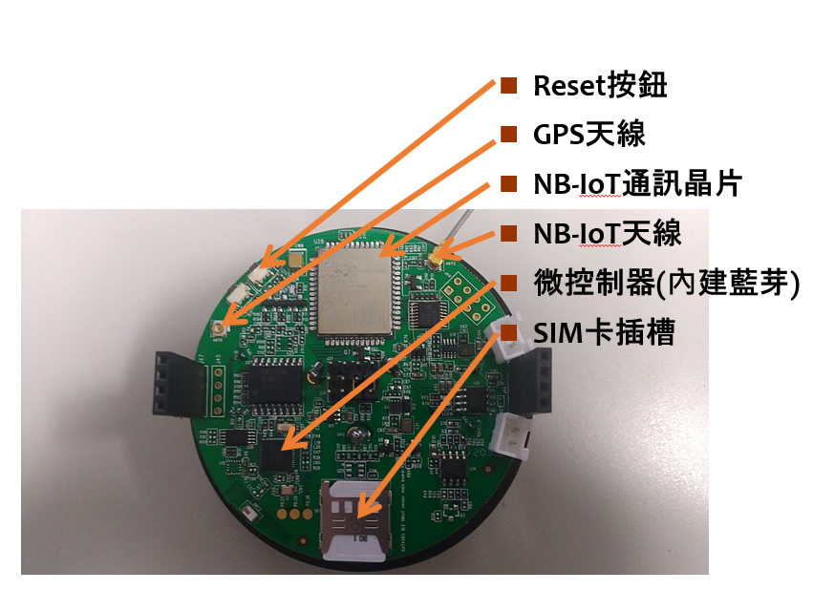

規格：

* LTE UE Category NB1
* 3GPP NB – IoT Rel-14
* Support Band: B1 / B3 / B5 / B8 / B20 / B28
* Supply Voltage: 3.1 ~ 4.2V, Nominal 3.6V
* AT Command: 3GPP Rel
* Operating Temperature: – 40 ~ 85℃
* Tx Output Power: 23dBm ± 2dB
* Rx Sensitivity: –129dBm ± 1dB

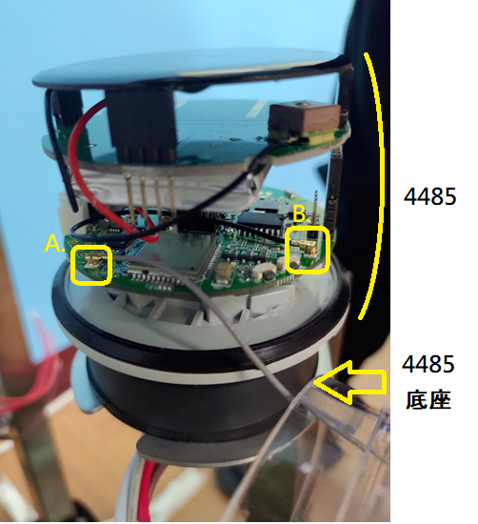

A：NB-IoT天線

B：GPS天線

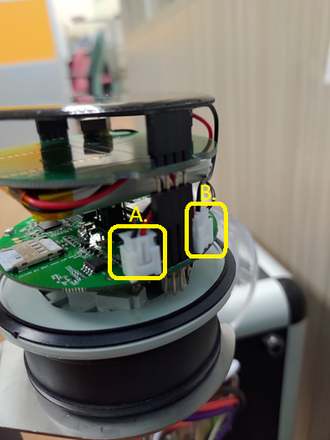

A：電池

B：太陽能板

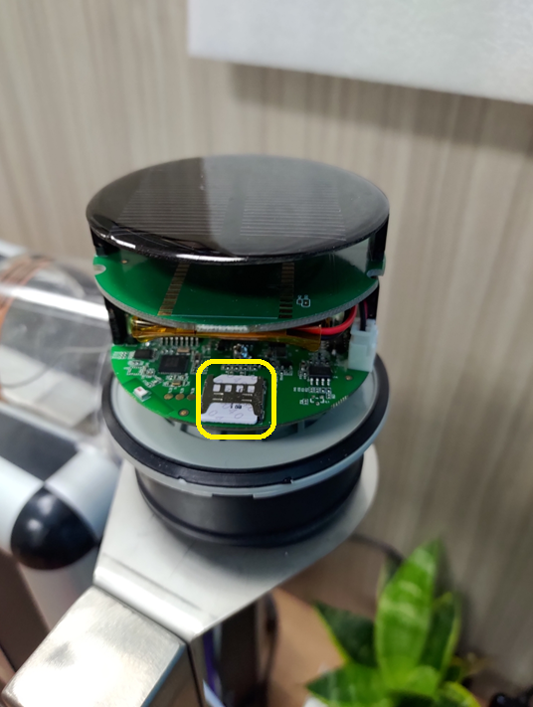

NB-IoT sim卡插入

(有方向性)

* 1. 土壤溫溼度/電導度感測器

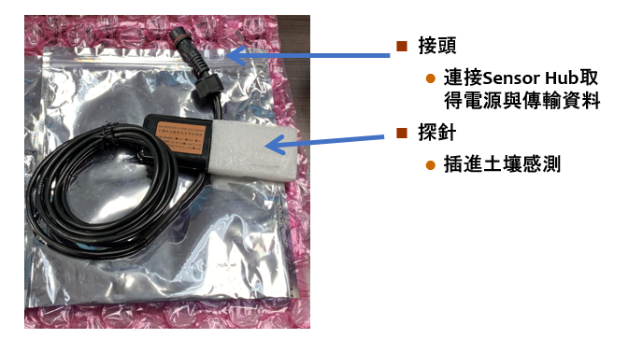

規格：

* + 直流供電: 3.6~30VDC
  + 最大功耗:0.4w
  + 精準度：
    - 土壤濕度 ± 3%,土壤溫度 ± 0.5攝氏
    - 土壤電導率 ± 3%
    - 土壤溫度量程：– 40 ~ 80攝氏
    - 土壤濕度量程：0 %RH ~ 100 %RH
    - 土壤電導度量程:0 – 10000 us/cm
* 通訊方式: RS485

1. 智慧農業物聯網平台
   1. 註冊頁面

農業物聯網平台：<http://nthu-smart-farming.kits.tw:8080/>

點選右上方「登入」

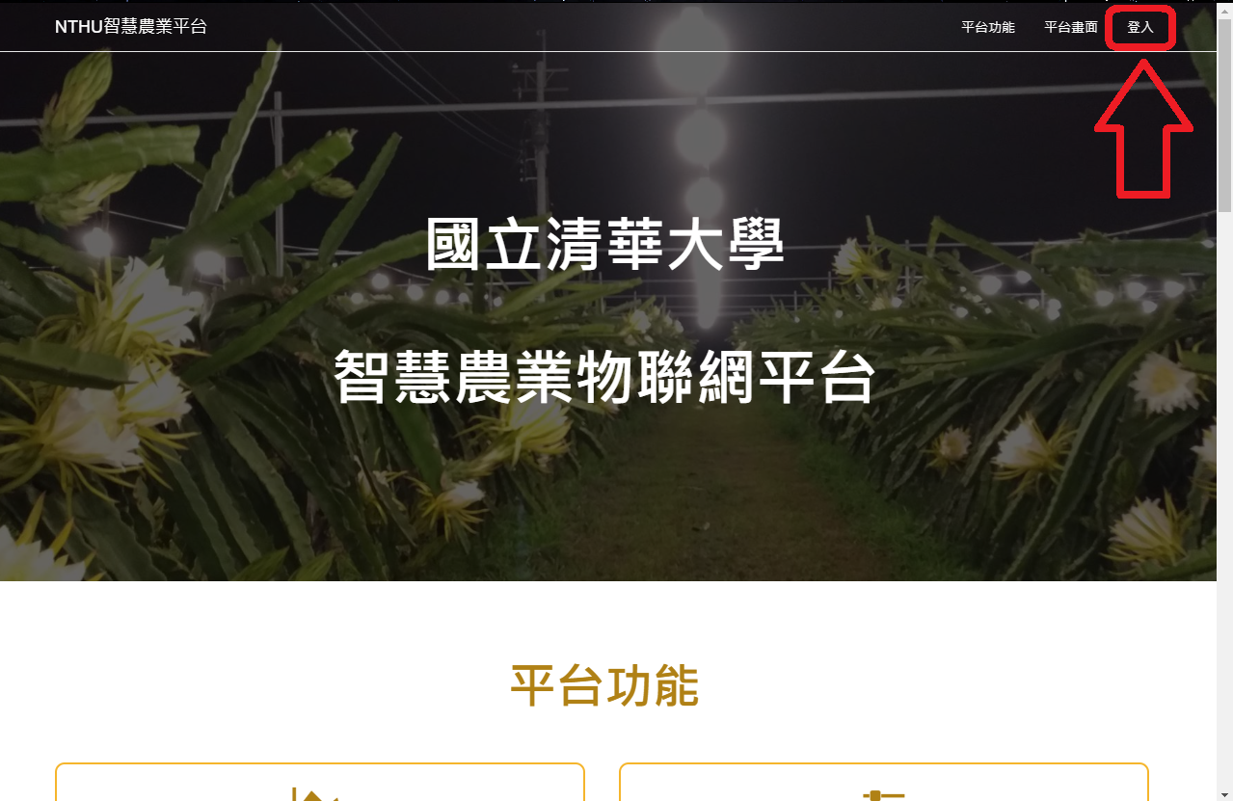

點選下方「Create Account」註冊新帳號

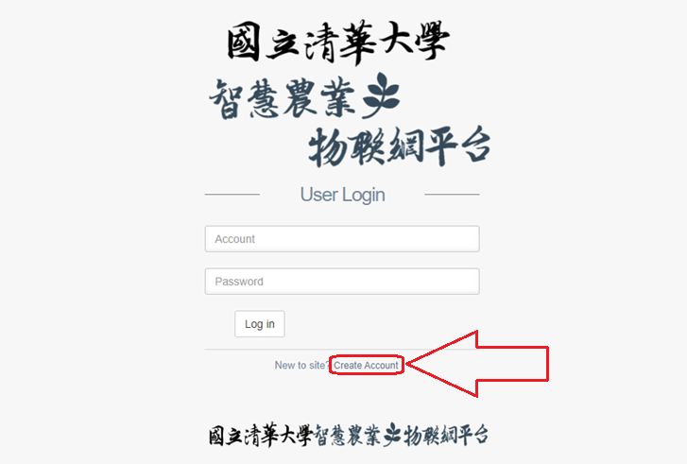

輸入Usename、帳號及密碼 (這部分可以隨意輸入)

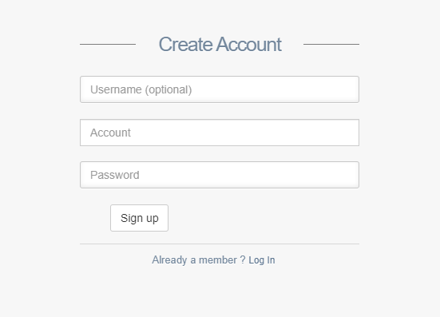

* 1. 登入頁面

輸入剛剛註冊的資訊

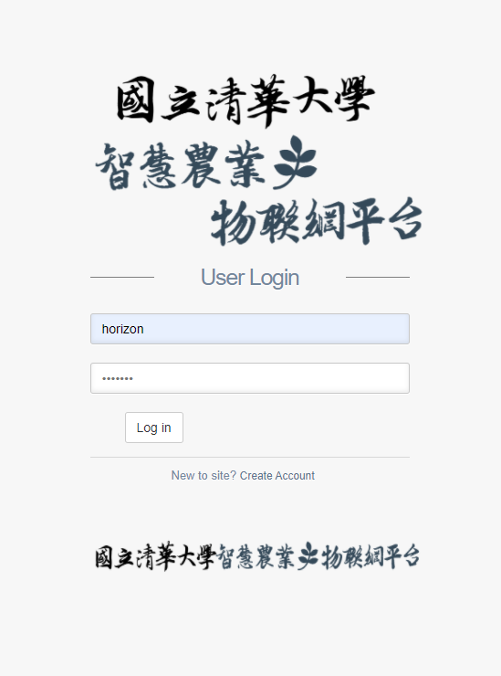

* 1. 登入成功

便可成功登入平台。

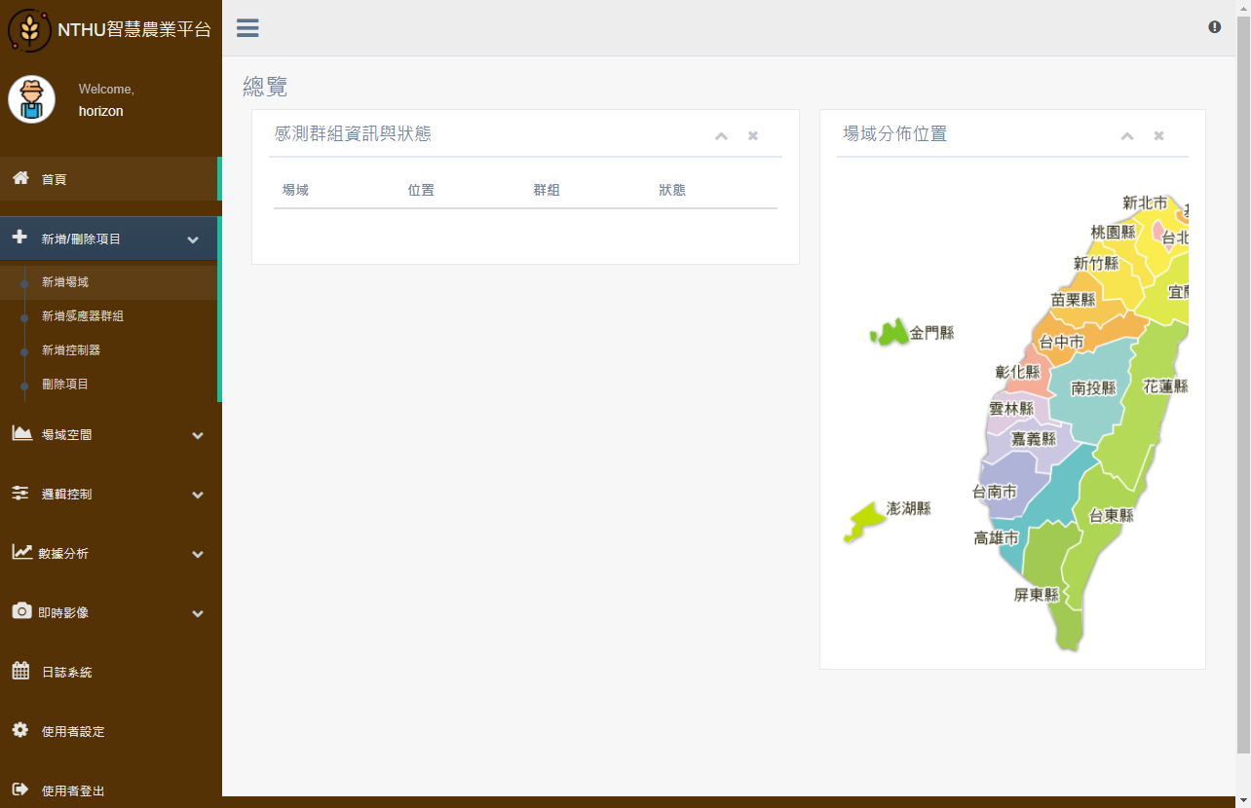

* 1. 場域 (新增 / 完成)

點選“新增/刪除項目”，再點選“新增場域”

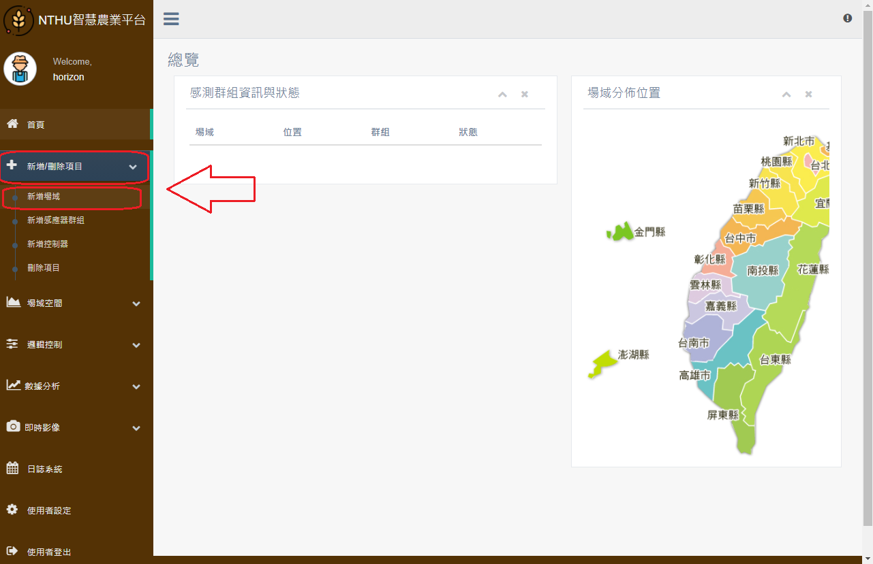

依序輸入下列資料

* 場域名稱：EA
* 場域地址：嘉義縣、嘉義縣民雄鄉大學路一段168號

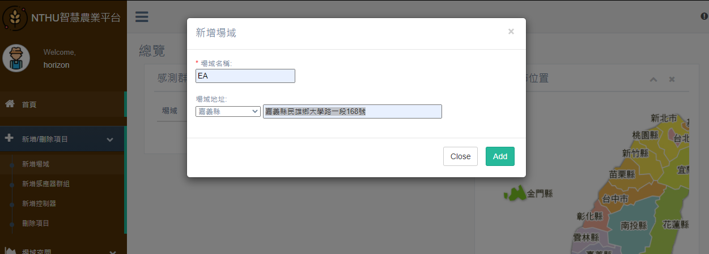

成功畫面

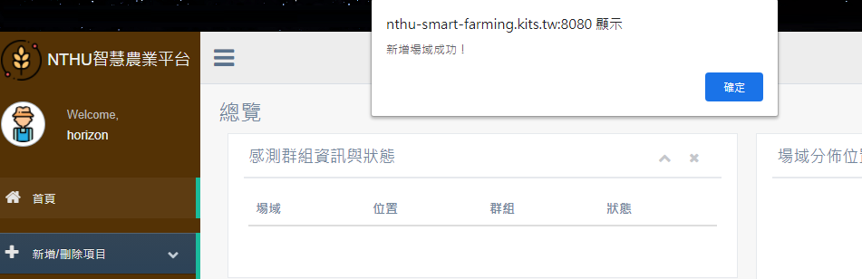

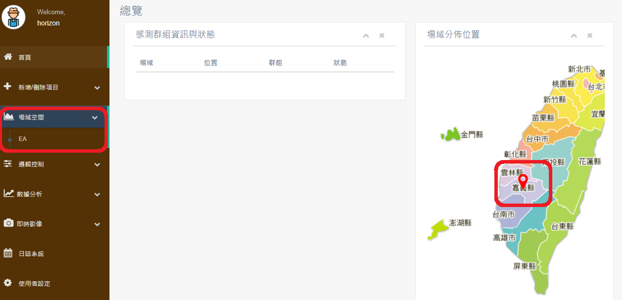

* 1. 感應器 (新增 / 完成)

點選“場域空間”，再點選剛剛設定的場域“EA”

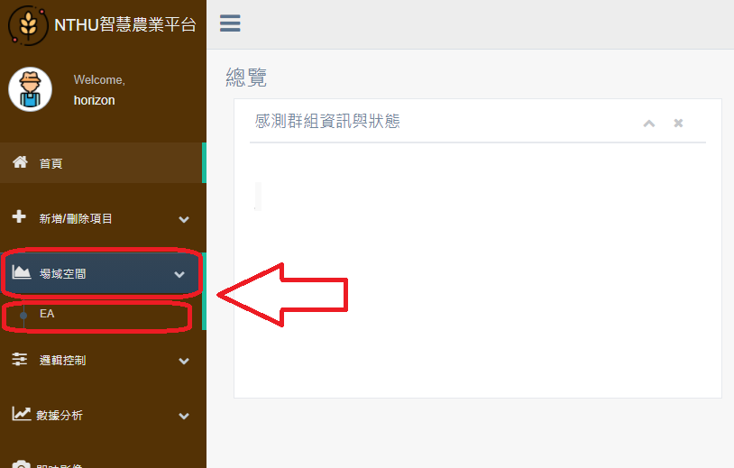

依序輸入下列資料

* 感測器群組名稱：農業_group 1
* 感測器模組 MacAddress ：(下面2個都可以使用)
* 00000000ff8abcad
* 00000000ff197cd1
* 建制於場域：EA

(建議直接建立2個感測器，避免其中一個出現BUG)

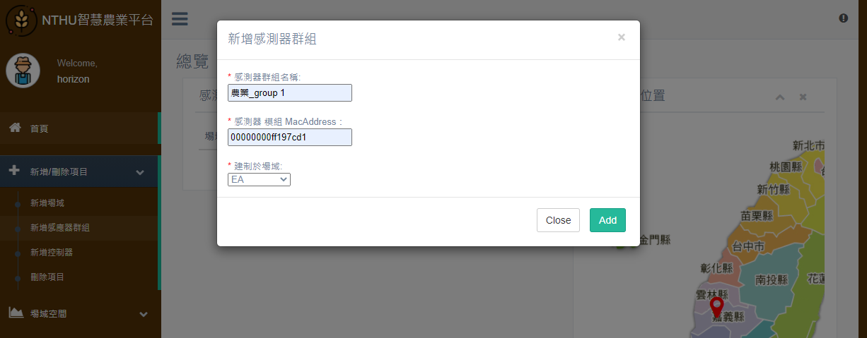

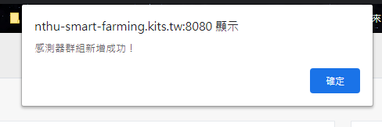

* 1. 感應器數值 (新增 / 完成)

點選“場域空間”→剛剛的場域“EA”， →新增的感測器“農業_group 1”

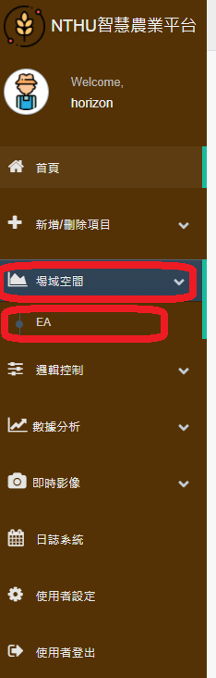 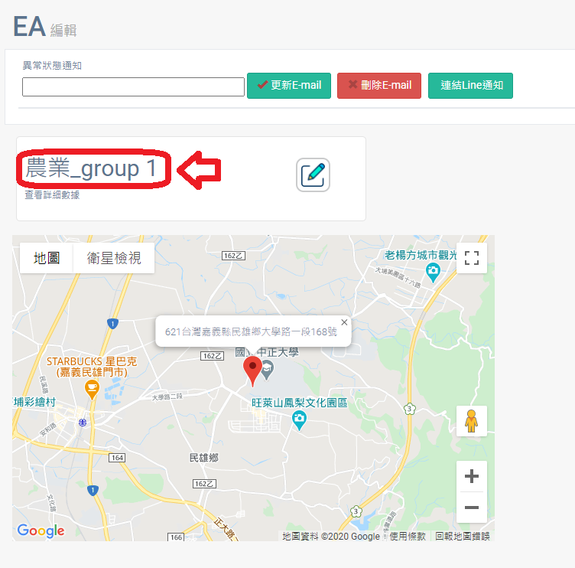

依序新增：土壤溫度、土壤濕度、土壤電導度、電池電壓

(可以直接選擇感測器種類，名稱會自動跳轉，channel不用修改)

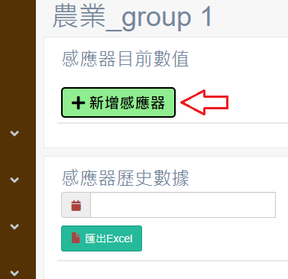 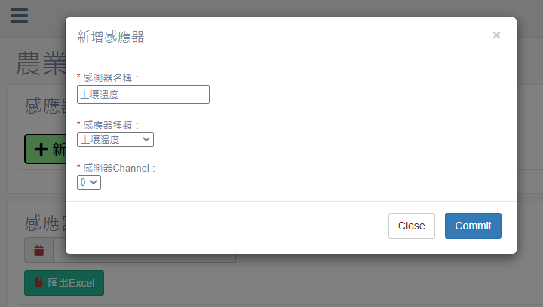

新增感測器數值完成

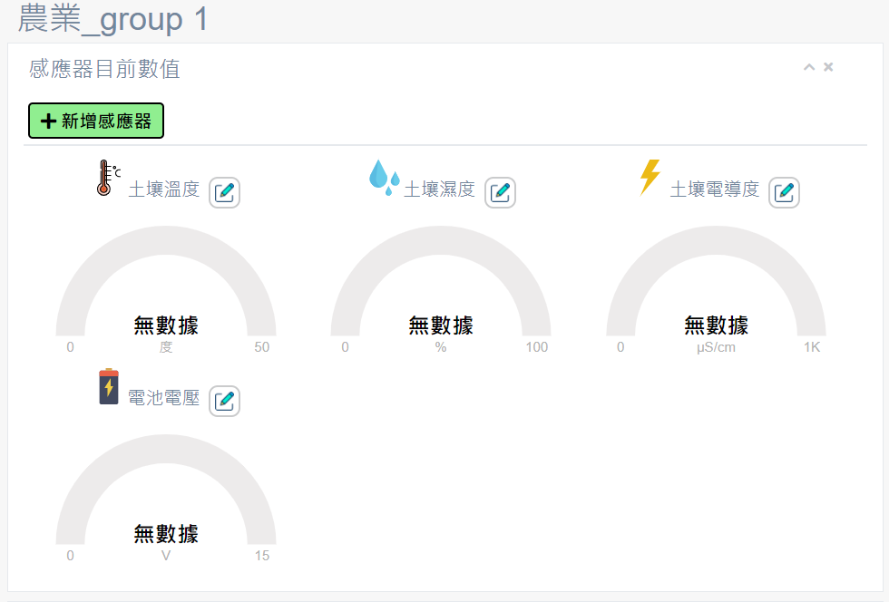

* 1. 數值顯示

一開始都是顯示無數據，在首頁會顯示“故障”。

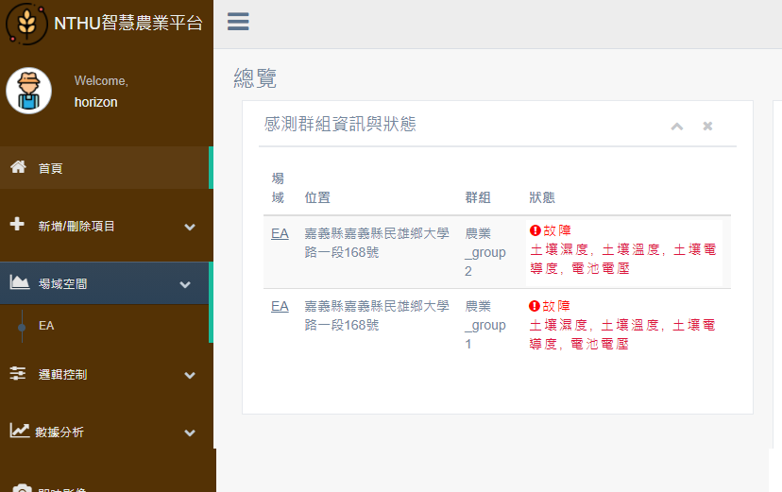

因為每30分鐘才回傳一次資料，基本是整點及30分的時候會回傳( ± 10分鐘)，所以需要等到數值回傳才會出現下圖。

